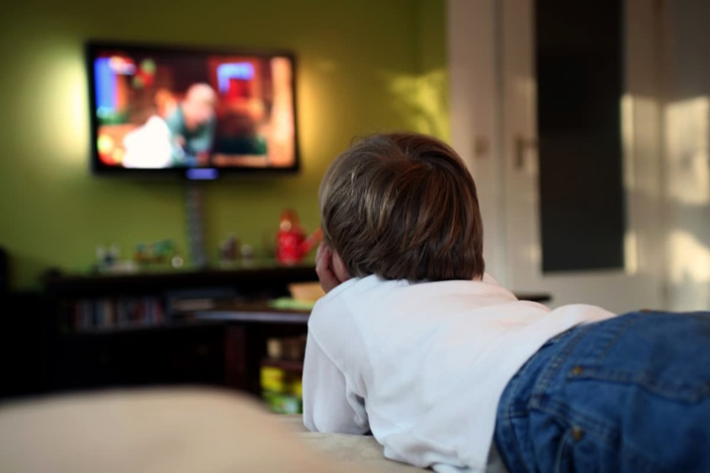
"Ребенок у экрана"

В наши дни телевизор, компьютер прочно вошли в жизнь малышей. Во многих семьях как только ребенок начинает сидеть его усаживают перед экраном телевизора, который все больше заменяет бабушкины сказки, мамины колыбельные, разговоры с отцом ... экран становится главным воспитателем ребенка. Однако это, казалось бы, безопасное занятие может повлечь за собой весьма печальные последствия не только для здоровья ребенка, но и для его психического развития. В настоящее время, когда подрастет первое поколение «экранных детей» эти последствия становятся все более очевидными.
Одно из них — отставание в развитии речи. Дети поздно начинают говорить, мало и плохо разговаривают, их речь бедна и примитивна. Овладение речью в раннем возрасте происходит только в живом общении, когда малыш вступает в диалог. В последние годы отмечают у детей неспособность к самоуглублению, отсутствие заинтересованности делом. Появилось новое заболевание - дефицит концентрации внимания. Это заболевание особенно ярко проявляется в процессе обучения и характеризуется гиперактивностью, ситуативностью, рассеянностью. Таким детям необходима постоянная внешняя стимуляция. Многим детям трудно воспринимать информацию на слух. Короткие предложения они не способны удержать в памяти, поэтому детям не интересно читать даже самые интересные книги.
Еще один факт, который отмечают почти все педагоги и психологи - это резкое снижение фантазии детей. Их ничего больше не интересует и не увлекает. Дети предпочитают нажать кнопку телевизора и ждать новых, уже готовых развлечений, не требующих никакой внутренней работы ребенка.
Но, пожалуй, самое явное свидетельство нарастания внутренней пустоты - это детская жестокость и агрессивность. Подростки бьют и убивают друг друга, потому что теряют всякое чувство меры, потому что на душе пусто и хочется острых ощущений. И всему виной телевизор, который совершенно поглощает внимание малыша, подменяя собой любое общение с взрослым. Детский возраст — период наиболее интенсивного становления внутреннего мира, формирования личности. Наверстать упущенное в этом возрасте практически невозможно. 6-7 лет - зарождение фундаментальных способностей человека. Поменять фундамент, когда здание построено уже нельзя. Следовательно, ранний возраст является наиболее ответственным—он определяет дальнейшее развитие человека.
Полноценное человеческое развитие ребенка возможно только в интенсивном и непрерывном общении с близкими взрослыми. Никакие технические средства не способны заменить живого человека, не могут открыть культурный смысл окружающих вещей.
Передача родительских прав экрану имеет примерно то же влияние на ребенка, как и полное его игнорирование.

